停课不停学，教学不延期
成都理工大学在线教学与混合式教学提升培训
（超星学习通培训安排）
- 培训安排
本次培训分为两部分，第一部分为超星集团针对全国教师混合式教学提升的公益培训。第二部分为针对本校教师在线教学操作的直播培训。
二、培训参加方式（第一部分：混合式教学提升培训）
本次培训均采取网络在线培训方式，参加培训方法如下：
第一步：下载“学习通”
教师可在手机应用市场搜索并下载“学习通”，或直接扫如下二维码进行下载。
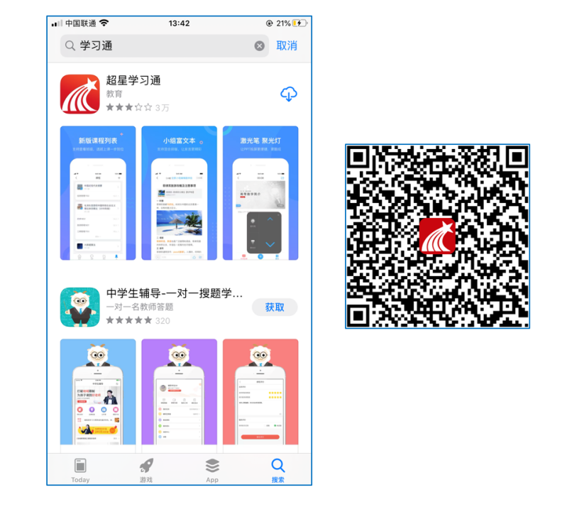
图1下载“学习通”

第二步：登录和注册
- 如果你已有帐号（已使用手机号注册并绑定工号），则可使用手机号和密码直接登录。
- 如果你是初次登录者：请点击学习通进入“登录”页面，选择“新用户注册”，输入手机号获取验证码、设置自己的密码，然后填写学校名称、输入自己的工号（成都理工大学工号）、姓名进行账号绑定（注意：信息验证建议不要跳过，学校名称请输入“成都理工大学”，必须写全称，不能使用简写或直接写所在学院，避免工号绑定错误）
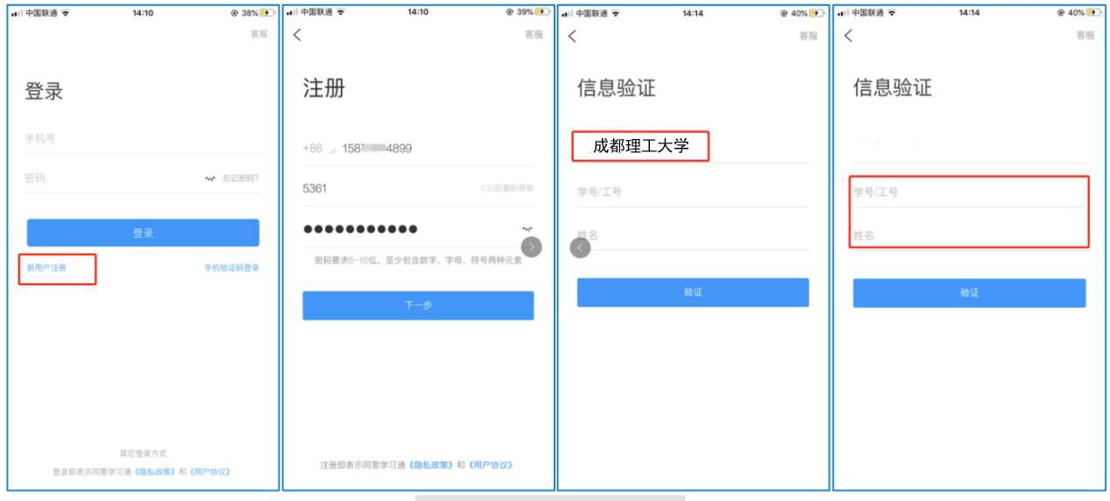
图2注册—信息验证流程

第三步：输入“邀请码”进入超星教师发展中心参加培训
①打开首页右上角邀请码中的“邀请码”

②点击邀请码“jsfz”加入直播
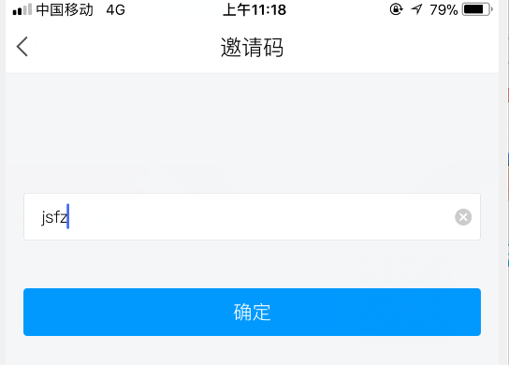
进行教师发展中心页面后，点击“直播讲堂”按钮观看

三、公益培训课表
备注：已过直播时间课程均支持回访学习
主题一：技术先导课
本次培训计划优先安排技术先导课，课程由超星集团资深培训师直播讲授，致力于为积极参与紧急支援方案的教师提供更直观的产品使用指导。
时间 | 课程主题 | 授课教师
2月1日  正月初八  15:00-16:30 | “停课不停学”线上教学实践——利用“一平三端”实现在线教学  （*建议观看直播的老师可准备2台手机、1台电脑。一部手机看直播，另一部手机与电脑进行实操练习。） | 赵玉霞  超星集团
 | 疫情之下的“应急”教学模式 | 耿浩浩  超星集团
2月2日  正月初九  15:00-16:00 | 我在武汉直播培训——基于“一平三端”的备课、建课、用课、学课、管课 | 孔鑫凯  超星集团

除系统直播课外，超星集团还制作了学习通专题“‘停课不停学，教学不延期’超星一平三端在线教学指南”，该专题将各功能的使用分成小节录制了使用视频，以供教师们在课后进行针对性的巩固。

主题二：综合提升课
“综合提升”主题中的课程围绕教学实践的分享、在线教学的方法、课程教学的设计三个模块进行安排，教师可对自身信息技术应用能力进行查缺补漏，进行重点提升。
下表未完全按播出时间排序，请教师在学习前注意播出时间，所有课程皆支持回放。
模块 | 时间 | 课程主题 | 授课教师
教学实践 | 2月3日  正月初十  15:00-16:30 | 以学为中心的MAC翻转课堂教学探索 | 徐敏 教授  华中师范大学
 |  | 信息化教学预则立，不预则废 | 李娅 副校长  山东外国语职业技术大学
 | 2月4日  正月十一  15:00-16:00 | 线上线下三位一体的教学实践——以《东北亚安全形势》为例 | 尚晓军 教授  黑龙江大学
 | 2月5日  正月十二  15:00-16:30 | 创新导学助学模式，发展无边界交互课堂 | 黄敬华 教授  湖北大学
 |  | 《概率论》移动教学实践 | 熊思灿 博士  东华理工大学
 | 2月6日  正月十三  15:00-16:30 | 翻转课堂教学的评价与全景展示 | 蔡宝来 教授  海南师范大学
 |  | 激活线上课堂的应用工具 | 魏雅倩  超星集团
 | 2月7日  正月十四  15:00-16:30 | 翻转课堂教学的实践探索 | 邢磊 博士  上海交通大学
 |  | “一平三端”助力高校，停课不停学 | 池海 主任  济南幼儿师范  高等专科学校
教学方法 | 2月4日  正月十一  16:00-16:30 | 线上课程资源，微课的制作方法 | 闫怡范  超星集团
 | 2月8日  正月十五  15:00-16:00 | 移动时代的高校教学变革 | 刘莘 教授  四川大学
 | 2月9日  正月十六  15:00-16:00 | 从微课、翻转课堂到云课堂教学法 | 赵国栋 教授  北京大学
 | 2月10日  正月十七  15:00-16:00 | 理念•平台•方法——课堂信息化思考与实践 | 林旺 教授  中央民族大学
 | 2月11日  正月十八  15:00-16:00 | 如何打造信息时代的“金课” | 王竹立 教授  中山大学
 | 2月12日  正月十九  15:00-16:00 | 微课视频的设计与制作 | 傅钢善 教授  陕西师范大学
教学设计 | 1月31日  正月初七  16:00-16:30 | 疫情环境下基于“一平三端”远程授课的教学设计 | 聂进 副教授  湖北黄冈职业  技术学院
 | 2月2日  正月初九  16:00-16:30 | 高职混合式课程的设计及应用 | 库波 副教授  武汉软件工程  职业学院
 | 2月13日  正月二十  15:00-16:00 | 教学设计与资源开发 | 周飞 副局长  上海市普陀区  教育局
 | 2月14日  正月廿一  15:00-16:00 | 课程思政教学实例探讨 | 顾骏 教授  上海大学
 | 2月15日  正月廿二  15:00-16:00 | 课程思政——教学设计的灵魂 | 李赛强 教授  山东大学
 | 2月16日  正月廿三  15:00-16:00 | 互联网战略下的大学生思想政治教育 | 沈逸 副教授  复旦大学
 | 2月17日  正月廿四  15:00-16:00 | 教育信息化2.0背景下“两性一度”课程设计与实践 | 何聚厚 教授  陕西师范大学
 | 2月18日  正月廿五  15:00-16:00 | 用标准引领优质在线课程的设计 | 丁妍 副研究员 复旦大学
 | 2月19日  正月廿六  15:00-16:00 | FD-QM标准与“金课”建设 | 丁妍 副研究员 复旦大学
 | 2月20日  正月廿七  15:00-16:00 | 强化课堂评价，促进学生发展 | 吴能表 教授  西南大学

- 第二部分：针对本校教师学习通教学操作培训
- 操作步骤（首先加入教学班级，然后打开链接观看直播即可。）
第一步：学习通扫描二维码或输入邀请码进班参与互动直播中的互动
①打开首页右上角邀请码中的“邀请码”
②点击输入邀请码“3295231”或者学习通扫描二维码加入班级
③直播网址：https://zhibo.chaoxing.com/3186546（手机或者电脑浏览器打开即可，加入班级的老师在直播时还可以接收到更多活动互动哦。）

- 直播培训时间：2月14日10:00
- 培训内容：
基于“一平三端”的备课、建课、用课、学课、管课的操作
- 培训支持及咨询
1. 欢迎老师加入成都理工大学超星学习通QQ群，群中将上传相关学习资料，也有相关工作人员及时响应教师们在教学过程中的问题，老师们也可在群中相互学习。
QQ群1：948554566
此外，各位老师在培训及应用过程中，有任何关于超星学习通的技术问题，可以致电超星服务电话：400-6999-516， 18482107115

